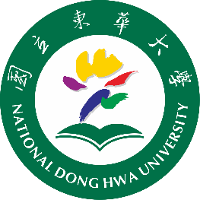


國立東華大學
交通部
運輸研究所
新聞稿114.10.17

請立即發布
新聞聯絡人：運研所廖謹志組長、國立東華大學陳正杰教授
電話：02-23496834、03-8903168
傳真：02-25450431
e-mail：ccliao@iot.gov.tw、frank542@mail.ndhu.edu.tw
網址：www.iot.gov.tw

東部區域跨域整合首長論壇：跨部會運輸資源多元彈性發展策略
為協助推動區域交通治理及對區域公共運輸發展的長期擘劃，交通部運輸研究所(以下簡稱運研所)與東部區域運輸發展研究中心(以下簡稱東部區域中心，由國立東華大學及東吳大學聯合執行)於114年10月17日(五)在花蓮縣的花蓮美侖大飯店共同辦理「東部區域跨域整合首長論壇」，邀請花蓮縣及臺東縣政府負責公共運輸、觀光旅遊、衛生、福利等領域之首長及相關單位代表，針對公共運輸跨域合作相關課題，以及東部跨部會運輸資源多元彈性發展策略提出解決對策與創新想法，以達成中央與地方雙向溝通交流之目的及促成跨域合作機會。
運研所和東部區域中心在本次跨域整合首長論壇，特別聚焦於三大核心發展公共運輸議題：「東部區域交通運輸系統發展趨勢與成長策略」、「公共運輸對地方創生與區域觀光之影響」，以及「復康長照與偏鄉公共運輸資源整合」，由東部區域中心對於各項議題進行專題報告，並於各專題分別邀請雷門智能移動股份有限公司賴良賓執行長、邸TaiDang創生基地陳怡萍執行長、門諾社會福利慈善事業基金會復康交通服務中心胡元平副組長等相關領域專家分享案例與經驗。
東部區域中心經綜合分析後，研提花東地區公共運輸發展策略為：「建構更有效率、更具彈性，且能因應未來需求的整合性運輸系統」。在「東部區域交通運輸系統發展趨勢與成長策略」議題方面，提議以生活圈為核心提升路網效能，例如導入固定路線與彈性預約並行的雙軌制；另於確保基本民行前提下，結合地方創生計畫及觀光產業加值服務，以實施差別票價，精準運用補貼資源。針對「公共運輸對地方創生與區域觀光之影響」議題，透過分析觀光相關交通服務及遊客人次資料，就公共運輸整合提升遊客便利性、協助地方創生發展及打造特色觀光路線提出相關建議。在「復康長照與偏鄉公共運輸資源整合」議題方面，提議協調復康巴士、長照專車及偏鄉幸福巴士等跨部會資源，例如建立永續且具彈性的接駁網絡、提升交通可及性與服務涵蓋率，並持續輔導地方導入智慧調度與社區參與機制，以完善東部區域運輸網絡。
綜合座談邀請交通部公路局運輸組黃淑芬科長、臺東縣政府交通及觀光發展處卜敏正處長、花蓮縣衛生局朱家祥局長、花蓮縣政府建設處交通科張筱雲科長、花蓮縣公共汽車客運商業同業公會許兆麟理事長、社團法人台灣練習曲文教協會胡文偉執行長、高雄醫學院高齡長期照護碩士學位學程姚卿騰教授等進行意見交流及經驗分享。
運研所王穆衡副所長指出，交通部輔導成立各區區域運輸發展研究中心之目的在於將政府資源結合學研能量，提升地方政府交通施政能量，配合中央政策穩健推動公共運輸發展，並以「建構專業能力」、「深化跨域合作」、「邁向永續淨零」及「共創包容平權」等面向為執行重點，以促成跨領域、跨區域或跨部會之合作機會，使各區域公共運輸資源有效整合，並建立中央與地方政府友善夥伴關係，帶動各區域公共運輸永續發展。未來，交通部運輸研究所將持續推動區域運輸發展研究中心服務升級計畫，深化跨部會合作，整合多元資源，提升公共運輸服務品質，實現東部地區永續發展的願景。

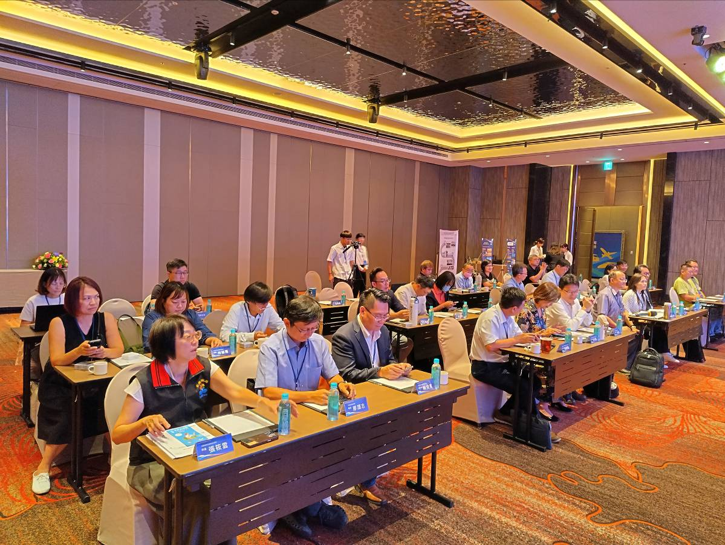
圖1東部跨域整合首長論壇各界專家及代表出席情形
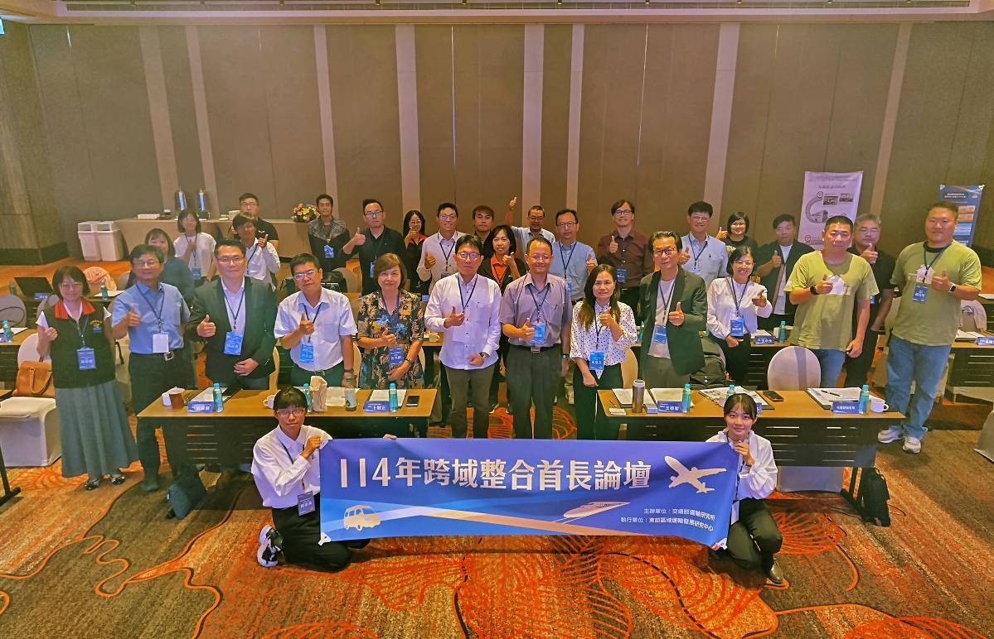
圖2東部跨域整合首長論壇與會人員大合照
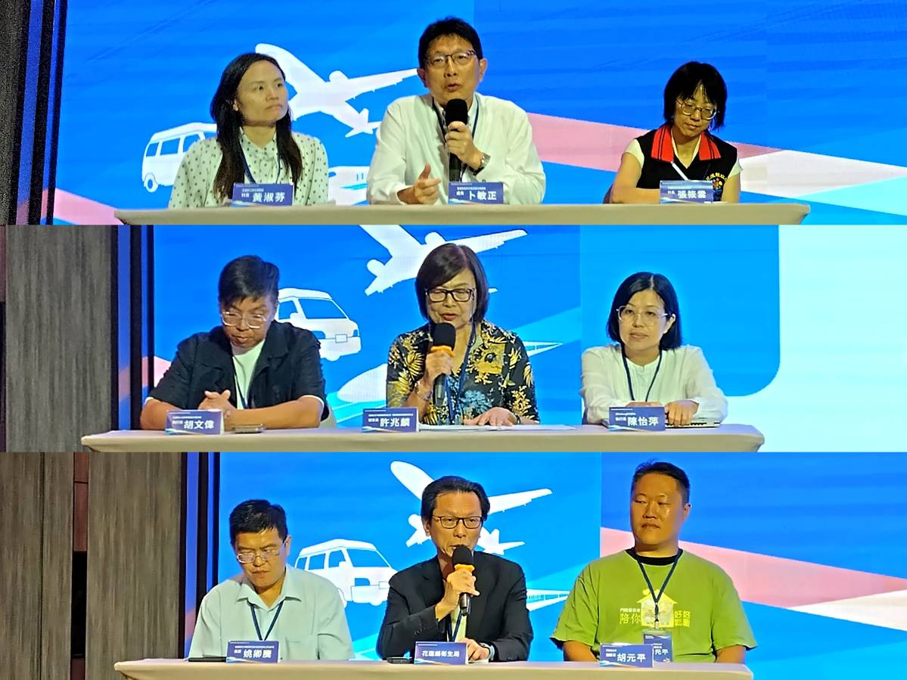
圖3東部跨域整合首長論壇綜合座談

